Программирование мобильных платформ

**Лабораторная работа №3: Подгрузка и отображение данных из сети**

# Цели лабораторной работы:

Создание базового клиент-серверного приложения, загрузка данных из сети

# Требования к приложению:

* За основу берется приложение из лабораторной работы №2
* Вместо локального массива пользователей – закачивать данные из сети (с сервера).
* Создать переменную типа URL для обращения к серверу. Для создания переменной в конструкотор класса *URL(string: )* передать строку: [*http://8w8zz.mocklab.io/users*](http://8w8zz.mocklab.io/users)
* Сервер возвращает JSON объект, который представлен массивом объектов типа User.
* Структура User имеет следующие поля: name, position, city, univercity, years.
* Структура User должна имплементировать протокол Codable

**2.5 Описание лабораторной установки**

Программа должна быть написана на языке Swift в среде Xcode в операционной системе MacOs. Xcode находится на компьютерах каф. АПОТ к.318 или устанавливается на виртуальной машине пользователя. Инструкция по установке приведена. Ссылка находится на сайте <https://dl.nure.ua/> в разделе пб1 ПМП.

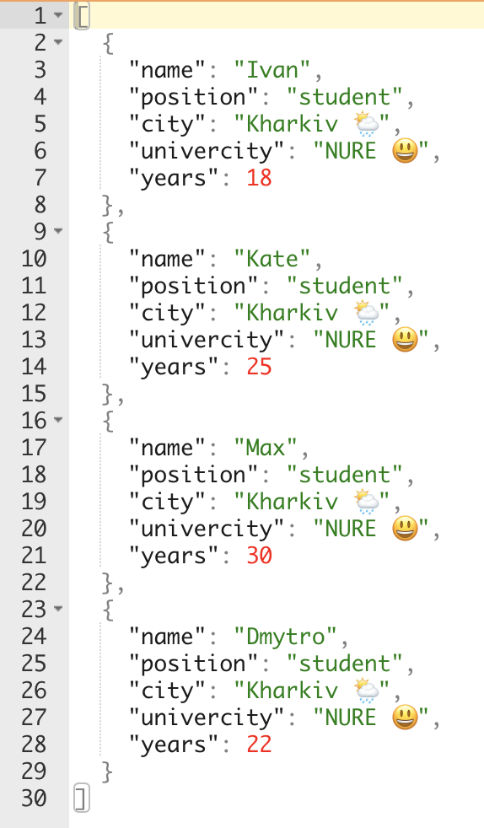

Рисунок 1.1 – Формат возвращаемого сервером JSON объекта